Муниципальное КАЗЕННОЕ общеобразовательное учреждение

«СРЕДНЯЯ ОБЩЕОБРАЗОВАТЕЛЬНАЯ ШКОЛА №13»

**Программа стажировочной площадки**

13 октября 2023 года

|  |  |  |  |  |
| --- | --- | --- | --- | --- |
| 08.30 – 09.00 | Заезд участников программы | | | |
| 09.00 – 09.20 | Кофе-пауза | | | |
| 09.20 – 09.30 | Приветственное слово директора школы Муслимовой Ф.К. | | | |
| **Модуль 3. Система управления образовательной организацией** | | | | |
| 9.35 – 09.50 | Из опыта работы «Формирование и развитие управленческой команды», заместитель директора по УВР Юнусова Н.А. | | | |
| **Модуль 1. Модернизация образовательного процесса**  «Учебная деятельность школьников: из практики мотивации: качество урока – отношение к личности учителя – образовательные результаты обучающихся» | | | | |
| **Время** | **Тема урока** | **Класс** | **Учитель** | **Категория** |
| 10.00 – 10.40 | Урок обществознания «Человек в политическом измерении» | 9А | Адженьязова Сакинат Пизулаевна | Высшая категория |
| 10.00 – 10.40 | Обобщающий урок окружающего мира по теме «Вода» | 3Б | Ержанова Людмила Шалвовна | Соответствие занимаемой должности |
| **Модуль 5. Инфраструктура образовательной организации.**  **«**Центр образования естественно-научной и технологической направленностей «Точка роста» как эффективный фактор преодоления учебной неуспешности». | | | | |
| 10.50 – 11.30 | Интегрированное занятие детского объединения «ЮИД» и кружка «Фиксики» «Лего-город «Светофорск»», преподаватель технологии Дербишева Н.Н. | | | |
| 11.40 – 12.20 | Интегрированное практическое занятие «Мир профессий и твоё место в этом мире», преподаватель химии Коровина Л.И., преподаватель биологии Магомедова М.А. | | | |
| 12.30 – 13.10 | Обмен опытом «Мастерство, творчество, содружество», преподаватель физики Джентимирова М.М. | | | |
| 13.15 – 13.30 | Рефлексия | | | |
| 13.30 – 13.45 | Отъезд | | | |

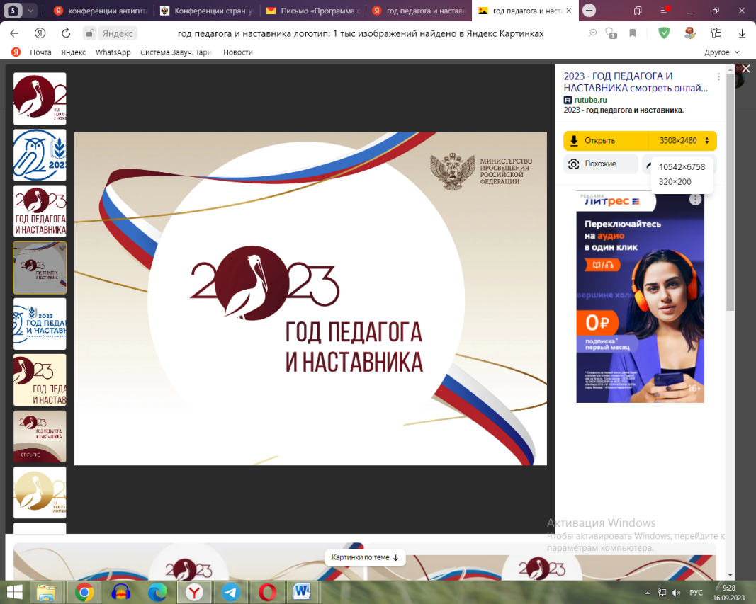

**Муниципальное КАЗЕННОЕ общеобразовательное учреждение**

**«СРЕДНЯЯ ОБЩЕОБРАЗОВАТЕЛЬНАЯ ШКОЛА № 13**»

**Место проведения:**

Ставропольский край

Нефтекумский район

а. Новкус-Артезиан

ул. Комсомольская, 32А